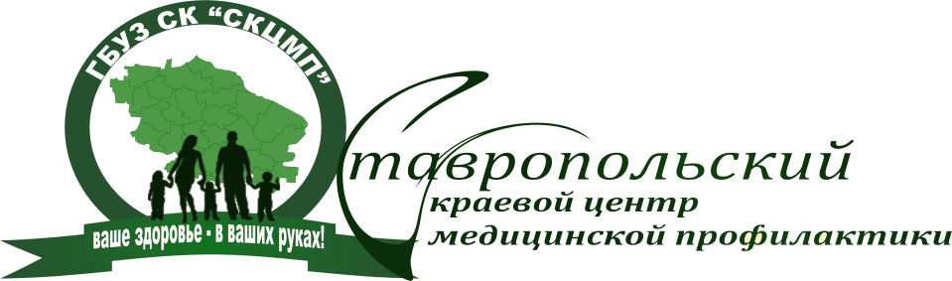 | ГБУЗ СК «Ставропольский  краевой  центр медицинской профилактики»  г. Ставрополь, пер. Макарова 26,  тел. (8652) 99-05-61; (8652) 38-38-94  e-mail: kraycmp@mail.ru
Избежать инсульта
Сейчас стоит жаркая погода, которая только повышает риск возникновения острого нарушения мозгового кровообращения (инсульта). Инсульт – это острое нарушение мозгового кровообращения. Существуют две его разновидности: геморрагический – вызванный разрывом мозговой артерии, и ишемический, при котором артерия, снабжающая кровью мозг, закупоривается тромбом, в связи с чем, часть головного мозга отмирает. Россия занимает 2-е место в мире по количеству инсультов. Каждый год в России инсульт поражает более 450 тысяч человек, 30% случаев заканчиваются летальным исходом, а из выживших 70% становятся инвалидами. Если 20 лет назад инсульт в 50 лет еще был редкостью, то сегодня «удары» случаются и у 25, и у 30-летних. До 30% больных с острым нарушением мозгового кровообращения составляют люди трудоспособного возраста, не достигшие 50 лет. Недавние международные исследования показали, что риск ухудшения здоровья у людей в нашей стране в 5 раз выше, чем в Европе и что болезнь все чаще настигает сотрудников офисов.
К инсульту приводят:
- Гипертония (постоянное давление выше, чем 130/90)
- Закупорка сонных артерий холестериновыми бляшками
- Гиперкоагуляции крови (склонность к внутрисосудистому тромбообразованию)
- Повышенный холестерин (больше чем 5 ммоль/л)
- Мерцательная аритмия сердца
В свою очередь к этим отклонениям, чаще всего, ведут ожирение, низкая физическая активность.
Как распознать инсульт:
1.Попросите человека улыбнуться: улыбка окажется кривой, либо больной вовсе не сможет улыбнуться.
2.Попросите поднять и удерживать выпрямленные руки: человек либо поднимет их частично, либо одна рука будет отставать или же обе руки окажутся неподвижными.
3.Попросите человека полностью назвать свое имя: больной либо не сможет этого сделать, либо ответит с трудом.
4.Попросите подвигать глазами (поморгать, посмотреть влево-вправо): глазные яблоки будут двигаться несимметрично.
5. Попросите высунуть язык: он будет искривлен.
Самые важные для спасения от инсульта первые 3, максимум 6 часов после «удара». За это время еще можно уберечь мозг от необратимых изменений, свести его поражение к минимуму, избежать инвалидности.
Что делать при появлении признаков инсульта
Обнаружив хотя бы один из вышеперечисленных признаков, срочно вызывайте Скорую помощь с городского телефона «03», с мобильного: МТС - 030, Билайн - 003, Мегафон - 030.
Профилактика инсульта
ПРОВЕРЬТЕ СЕБЯ! Если вы ответите «Да» хотя бы на пару из этих вопросов, то обратитесь для консультации и дополнительного обследования к неврологу.
1. Ощущали ли вы в течение нескольких часов следующие симптомы:
- онемение половины лица;
- онемение конечности (ей);
- резкая внезапная головная боль;
- резкая слабость, шаткость походки;
- потемнение в глазах.
2. Повышено ли у вас артериальное давление (выше, чем 130/90 мм рт. ст.).
3. Страдаете ли вы аритмией.
4. Злоупотребляете ли алкоголем.
5. Курите ли вы.
6. Досаливаете ли вы готовую пищу (дома, в кафе, в столовой).
7. Ведете ли вы малоподвижный образ жизни.
8. Есть ли у вас избыточный вес («лишней» считается масса тела, когда ее индекс - ИМТ - равен 25 и выше. Для подсчетов нужно разделить ваш вес в кг на рост в метрах, возведенный в квадрат).
Также обязательно стоит проверить уровень глюкозы в крови (норма < 6 ммоль/л) и общий холестерин (норма < 5 ммоль/л).

31.07.2018. По материалам Интернет-сайтов и СМИ
подготовил Игорь Долгошеев,
специалист по связям с общественностью
Краевого центра медицинской профилактики

